تمرین شماره دو:
در دیتای داده‌شده با استفاده از ورودی‌های لازم از سنسورهای مختلف (همه ستون‌ها به‌غیراز ستون آخر) میزان کلر موجود در آب (ستون آخر) را پیش‌بینی کنید و خطای بین اندازه پیش‌بینی‌شده توسط شبکه و اندازه واقعی را محاسبه کنید.
الف) بهترین ساختاری که کمترین خطا ایجاد می‌کند را مشخص کنید (تعداد لایه‌ها و تعداد نرونها). همچنین با استفاده از تغییرات پیچ تنظیمات مختلف ( توضیح داده‌شده در کلاس) در شبکه عصبی MLP به تنظیمات بهینه برسید و در شکل‌های خروجی توضیح دهید.
ب) هم به‌صورت شافل و هم به صورت غیر شافل این کار را انجام دهید.
ج) داده‌ها را ابتدا نرمال کنید و سپس نتیجه را به دست آورید.
د) از معیارهای ارزیابی دیگری برای میزان خطا استفاده کنید.
با توجه به نتایج ارائه شده، می‌توانیم تحلیل جامعی از عملکرد مدل‌های ساخته شده برای پیش‌بینی میزان کلر در آب ارائه دهیم:
تفاوت عملکرد مدل در حالت شافل و غیر شافل:
مدل در حالت غیر شافل عملکرد بهتری نسبت به حالت شافل داشته است. این را می‌توان از مقایسه معیارهای ارزیابی مشاهده کرد:

- برای مدل شافل: MSE = 3.79, MAE = 0.72, R2 Score = 0.9978
- برای مدل غیر شافل: MSE = 0.32, MAE = 0.30, R2 Score = 0.9998
معیار | مدل شافل شده | مدل غیر شافل شده
MSE | 3.7902 | 0.3208
MAE | 0.7195 | 0.3020
R2 Score | 0.9978 | 0.9998

مدل غیر شافل خطای کمتر (MSE و MAE پایین‌تر) و ضریب تعیین (R2) بالاتری دارد که نشان‌دهنده دقت بیشتر در پیش‌بینی‌ها است. این تفاوت می‌تواند ناشی از ساختار زمانی داده‌ها باشد که در حالت غیر شافل بهتر حفظ شده است.

تأثیر پارامترها بر عملکرد مدل:
پارامتر بهینه | مقدار
تعداد نورون‌ها | 128
نرخ یادگیری | 0.001
نرخ dropout | 0.1
تعداد epochs | 100
اندازه batch | 64

بر اساس نتایج جستجوی تصادفی، بهترین پارامترها عبارتند از:

- تعداد نورون‌ها: 128
- نرخ یادگیری: 0.001
- نرخ dropout: 0.1
- تعداد epochs: 100
- اندازه batch: 64

این پارامترها بیشترین تأثیر را بر عملکرد مدل داشته‌اند. تعداد بالای نورون‌ها (128) نشان می‌دهد که مدل به پیچیدگی بیشتری برای یادگیری الگوهای داده نیاز داشته است. نرخ یادگیری نسبتاً پایین (0.001) به مدل اجازه داده تا به تدریج و با دقت بیشتری وزن‌های خود را تنظیم کند. نرخ dropout متوسط (0.1) به جلوگیری از overfitting کمک کرده است.

عملکرد مدل در پیش‌بینی میزان کلر:
ویژگی | توضیح
بهترین عملکرد | مدل غیر شافل شده
همگرایی | هر دو مدل به خوبی همگرا شدند
Overfitting | قابل توجه نبود
ثبات مدل | تفاوت کم بین 5 مدل برتر

با توجه به معیارهای ارزیابی (به ویژه R2 Score نزدیک به 1) و نمودارهای "Actual vs Predicted"، می‌توان گفت که مدل توانسته به خوبی میزان کلر را پیش‌بینی کند. دلایل این موفقیت عبارتند از:

1. انتخاب مناسب پارامترها از طریق جستجوی تصادفی
2. استفاده از تعداد کافی epochs برای آموزش (100)
3. نرمال‌سازی داده‌ها که به یادگیری بهتر مدل کمک کرده است
4. ساختار مناسب شبکه عصبی با تعداد نورون‌های کافی

نکات دیگر:
1. نمودار "Model Loss" نشان می‌دهد که هر دو مدل (شافل و غیر شافل) به خوبی همگرا شده‌اند و overfitting قابل توجهی رخ نداده است.
2. نمودار "Top 5 Models Performance" نشان می‌دهد که تفاوت عملکرد بین 5 مدل برتر بسیار کم است، که نشان‌دهنده ثبات نسبی مدل در برابر تغییرات جزئی در پارامترها است.
3. استفاده از معیارهای ارزیابی متنوع (MSE, MAE, R2) دید جامع‌تری از عملکرد مدل ارائه داده است.
در مجموع، مدل ساخته شده با موفقیت توانسته میزان کلر در آب را با دقت بالایی پیش‌بینی کند. عملکرد بهتر مدل غیر شافل نشان می‌دهد که احتمالاً ساختار زمانی در داده‌ها وجود دارد که حفظ آن به بهبود پیش‌بینی‌ها کمک کرده است

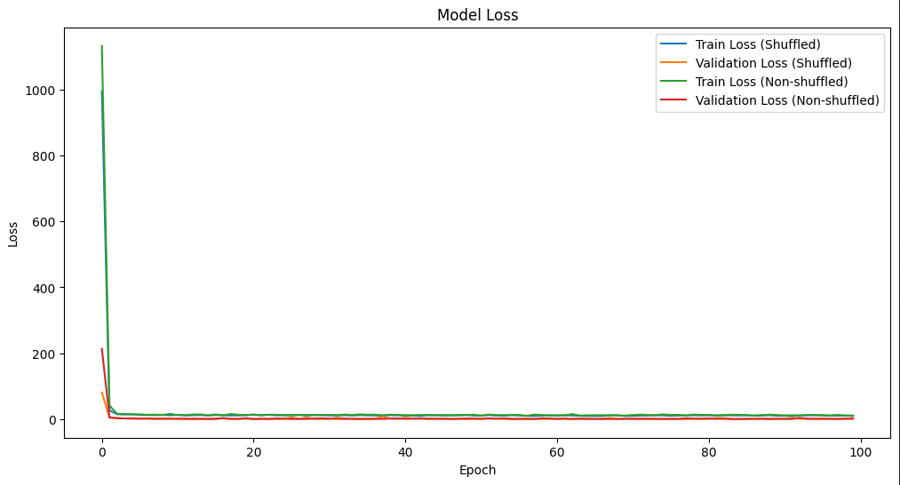

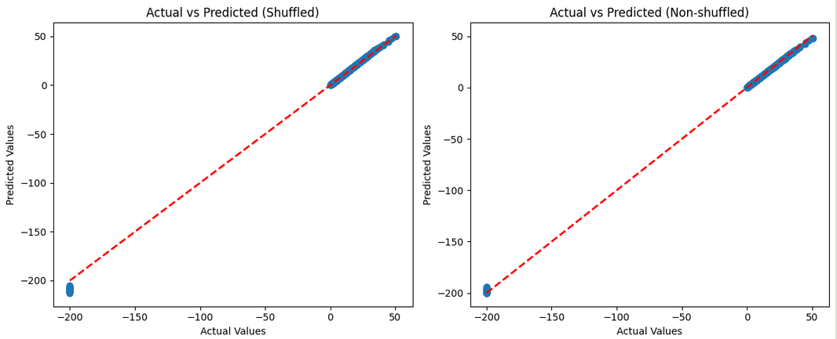

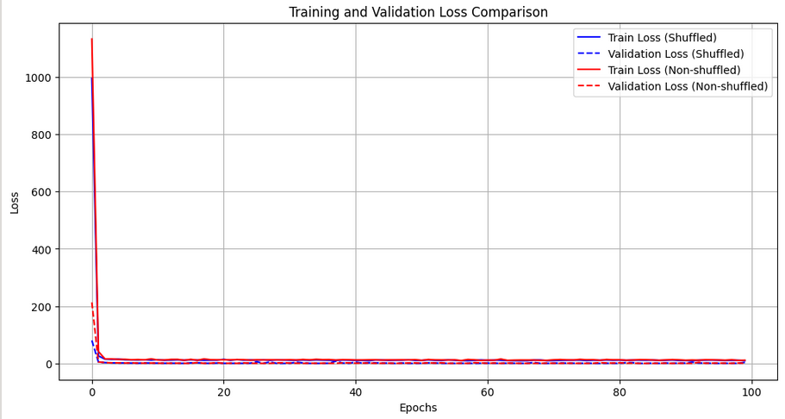

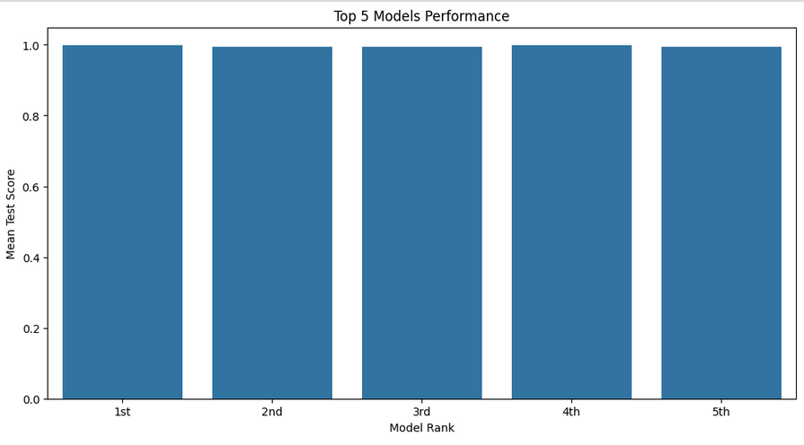

کد:
import pandas as pd
import numpy as np
from sklearn.model_selection import train_test_split
from sklearn.preprocessing import StandardScaler
from tensorflow.keras.models import Sequential
from tensorflow.keras.layers import Dense, Dropout
from tensorflow.keras.optimizers import Adam
from sklearn.metrics import mean_squared_error, mean_absolute_error, r2_score
from sklearn.model_selection import RandomizedSearchCV
from scikeras.wrappers import KerasRegressor
from sklearn.model_selection import KFold
import matplotlib.pyplot as plt
import seaborn as sns

# بارگذاری داده‌ها
data = pd.read_excel('/content/Data.xlsx')

# جداسازی ویژگی‌ها و هدف
X = data.iloc[:, :-1].values
y = data.iloc[:, -1].values

# تقسیم داده‌ها به مجموعه‌های آموزش و آزمون
X_train, X_test, y_train, y_test = train_test_split(X, y, test_size=0.2, random_state=42)

# نرمال‌سازی داده‌ها
scaler = StandardScaler()
X_train_scaled = scaler.fit_transform(X_train)
X_test_scaled = scaler.transform(X_test)
from tensorflow.keras.optimizers import Adam
from scikeras.wrappers import KerasRegressor

def create_model(neurons=32, dropout_rate=0.2, learning_rate=0.001):
model = Sequential([
Dense(neurons, activation='relu', input_shape=(X_train.shape[1],)),
Dropout(dropout_rate),
Dense(neurons//2, activation='relu'),
Dropout(dropout_rate),
Dense(1)
])
model.compile(optimizer=Adam(learning_rate=learning_rate), loss='mse')
return model

# تعریف مدل با KerasRegressor
model = KerasRegressor(model=create_model, verbose=0)

# تعریف پارامترهای جستجو
param_dist = {
'model__neurons': [16, 32, 64, 128],
'model__dropout_rate': [0.1, 0.2, 0.3, 0.4],
'model__learning_rate': [0.001, 0.01, 0.1],
'batch_size': [32, 64, 128],
'epochs': [50, 100, 150]
}

# اجرای جستجوی تصادفی
random_search = RandomizedSearchCV(estimator=model, param_distributions=param_dist,
n_iter=10, cv=3, verbose=2, random_state=42, n_jobs=-1)
random_search_result = random_search.fit(X_train_scaled, y_train)

# نمایش بهترین پارامترها
print("Best parameters:", random_search_result.best_params_)
print("Best score:", random_search_result.best_score_)
# استخراج بهترین پارامترها
best_params = random_search_result.best_params_

# تبدیل نام پارامترها به فرمت مناسب
best_params = {k.replace('model__', ''): v for k, v in best_params.items() if k.startswith('model__')}

# مدل با شافل
best_model_shuffle = create_model(neurons=best_params['neurons'],
dropout_rate=best_params['dropout_rate'],
learning_rate=best_params['learning_rate'])

history_shuffle = best_model_shuffle.fit(X_train_scaled, y_train,
epochs=random_search_result.best_params_['epochs'],
batch_size=random_search_result.best_params_['batch_size'],
validation_split=0.2,
shuffle=True,
verbose=1)

# مدل بدون شافل
best_model_non_shuffle = create_model(neurons=best_params['neurons'],
dropout_rate=best_params['dropout_rate'],
learning_rate=best_params['learning_rate'])

history_non_shuffle = best_model_non_shuffle.fit(X_train_scaled, y_train,
epochs=random_search_result.best_params_['epochs'],
batch_size=random_search_result.best_params_['batch_size'],
validation_split=0.2,
shuffle=False,
verbose=1)
# ارزیابی مدل با شافل
y_pred_shuffle = best_model_shuffle.predict(X_test_scaled)
mse_shuffle = mean_squared_error(y_test, y_pred_shuffle)
mae_shuffle = mean_absolute_error(y_test, y_pred_shuffle)
r2_shuffle = r2_score(y_test, y_pred_shuffle)

print("Results for shuffled model:")
print("MSE:", mse_shuffle)
print("MAE:", mae_shuffle)
print("R2 Score:", r2_shuffle)

# ارزیابی مدل بدون شافل
y_pred_non_shuffle = best_model_non_shuffle.predict(X_test_scaled)
mse_non_shuffle = mean_squared_error(y_test, y_pred_non_shuffle)
mae_non_shuffle = mean_absolute_error(y_test, y_pred_non_shuffle)
r2_non_shuffle = r2_score(y_test, y_pred_non_shuffle)

print("\nResults for non-shuffled model:")
print("MSE:", mse_non_shuffle)
print("MAE:", mae_non_shuffle)
print("R2 Score:", r2_non_shuffle)
import matplotlib.pyplot as plt
import seaborn as sns
import pandas as pd

# نمودار مقایسه loss
plt.figure(figsize=(12, 6))
plt.plot(history_shuffle.history['loss'], label='Train Loss (Shuffled)')
plt.plot(history_shuffle.history['val_loss'], label='Validation Loss (Shuffled)')
plt.plot(history_non_shuffle.history['loss'], label='Train Loss (Non-shuffled)')
plt.plot(history_non_shuffle.history['val_loss'], label='Validation Loss (Non-shuffled)')
plt.title('Model Loss')
plt.ylabel('Loss')
plt.xlabel('Epoch')
plt.legend()
plt.show()

# نمودار مقایسه مقادیر واقعی و پیش‌بینی شده
plt.figure(figsize=(12, 5))
plt.subplot(1, 2, 1)
plt.scatter(y_test, y_pred_shuffle)
plt.plot([y_test.min(), y_test.max()], [y_test.min(), y_test.max()], 'r--', lw=2)
plt.xlabel('Actual Values')
plt.ylabel('Predicted Values')
plt.title('Actual vs Predicted (Shuffled)')

plt.subplot(1, 2, 2)
plt.scatter(y_test, y_pred_non_shuffle)
plt.plot([y_test.min(), y_test.max()], [y_test.min(), y_test.max()], 'r--', lw=2)
plt.xlabel('Actual Values')
plt.ylabel('Predicted Values')
plt.title('Actual vs Predicted (Non-shuffled)')
plt.tight_layout()
plt.show()

# تابع نمایش نتایج جستجوی تصادفی
def plot_search_results(search_result):
results = pd.DataFrame(search_result.cv_results_)

# چاپ نام‌های ستون‌ها برای بررسی
print("Column names:", results.columns)

# یافتن ستون‌های پارامتر
param_columns = [col for col in results.columns if col.startswith('param_')]

# نمودار پراکندگی برای نمایش ارتباط بین پارامترها و امتیاز
plt.figure(figsize=(20, 15))

for i, param in enumerate(param_columns, 1):
plt.subplot(3, 3, i)
sns.scatterplot(x=param, y='mean_test_score', data=results)
plt.title(f'Impact of {param} on Model Performance')
plt.xlabel(param.split('_')[-1])
plt.ylabel('Mean Test Score')

plt.tight_layout()
plt.show()

# جدول نمایش بهترین پارامترها
print("\nBest parameters:")
for param, value in search_result.best_params_.items():
print(f"{param}: {value}")

print(f"\nBest score: {search_result.best_score_:.4f}")

# نمودار مقایسه‌ای برای 5 مدل برتر
top_5 = results.nlargest(5, 'mean_test_score')
plt.figure(figsize=(12, 6))
sns.barplot(x=top_5.index, y='mean_test_score', data=top_5)
plt.title('Top 5 Models Performance')
plt.xlabel('Model Rank')
plt.ylabel('Mean Test Score')
plt.xticks(range(5), ['1st', '2nd', '3rd', '4th', '5th'])
plt.show()

# اجرای تابع نمایش نتایج
plot_search_results(random_search_result)

# نمودار مقایسه‌ای دقیق‌تر برای loss
plt.figure(figsize=(12, 6))
plt.plot(history_shuffle.history['loss'], label='Train Loss (Shuffled)', color='blue')
plt.plot(history_shuffle.history['val_loss'], label='Validation Loss (Shuffled)', color='blue', linestyle='--')
plt.plot(history_non_shuffle.history['loss'], label='Train Loss (Non-shuffled)', color='red')
plt.plot(history_non_shuffle.history['val_loss'], label='Validation Loss (Non-shuffled)', color='red', linestyle='--')
plt.title('Training and Validation Loss Comparison')
plt.xlabel('Epochs')
plt.ylabel('Loss')
plt.legend()
plt.grid(True)
plt.show()

